2004 年 8 月 1 日 (日)

17:29

体重 3,420 g/身長27 cm

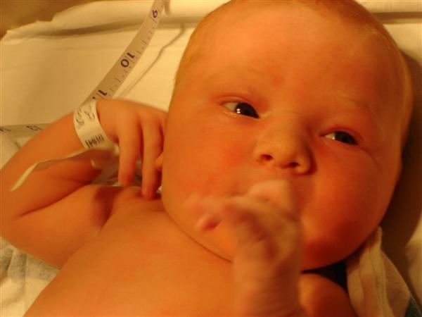

**高橋 よしお (良男)**

